Farbenwoche

Die Farbenwoche habe ich als ein Projekt direkt nach den Herbstferien durchgeführt. Die Eltern wurden rechtzeitig informiert und jeden Tag kamen alle möglichst in der Farbe gekleidet, die dran war. Das klappte erstaunlich gut. Außerdem sollte jeder etwas Essbares in der Farbe mitbringen. Das war nicht immer einfach. Natürlich sammelten wir auch viele, viele andere Dinge zu jeder Farbe und erzählten davon.
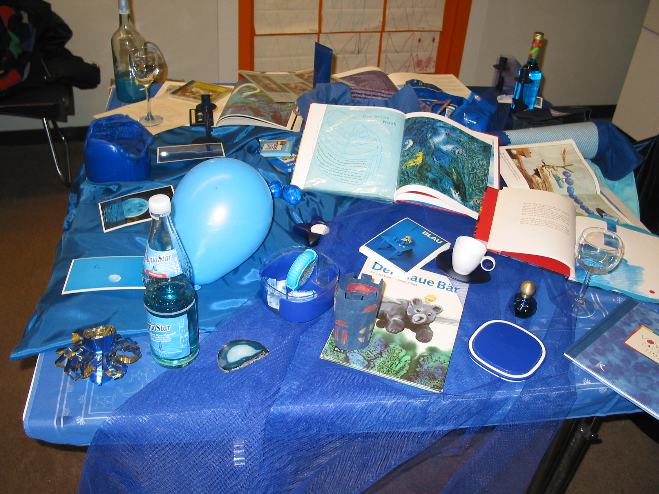
Blau-Tisch bei einer Veranstaltung der Lehrerfortbildung

Die Arbeitsblätter zu den einzelnen Farben sind nicht ganz fertig, da fehlte mir damals noch das nötige Bildmaterial und ich habe dann einige Dinge selbst gemalt. Von den Kindern wurden diese Blätter begeistert aufgenommen, weil sie hier plötzlich merkten, dass sie schon lesen können. Am Anfang orientierten sie sich sehr am Anlaut, später verzichtete ich auf die Bilder ganz, da mussten die Kinder wirklich lesen und dann malen.
Die Gedichte zu rot, blau ,gelb und grün sind aus einem Bilderbuch, dessen Titel ich nicht mehr weiß, Lila und Orange sind von mir. Die Umrissschrift habe ich gewählt, damit die Kinder die Blätter noch gestalten können, manchmal hieß der Auftrag auch: Male aus, was du schon selbst lesen kannst. Die Gedichte sollten sich die Kinder zu Hause vorlesen lassen.

Zum Vorlesen während der Farbenwoche eignet sich:

Eva Heller, Die wahre Geschichte von allen Farben
Lappan Verlag 1994, ISBN 3-89082-129-4

Leo Lionni, Das kleine Blau und das kleine Gelb
Oettinger 1962, ISBN 3- 7891-5940-9

Eric Carle, Chamäleon Kunterbunt
Gerstenberg Verlag, ISBN 3-8067-4040-2

Jutta Bauer, Die Königin der Farben
Beltz & Gelberg, ISBN 3-407-79221-2

Weitere Anregungen zum Thema in:

Peter Lang-Weber, Mein Farbenbuch
Verlag an der Ruhr 1998, ISBN 3-86072-381-2

